【PRD】ZY Cami相机-直播助手功能需求文档

|  |  |  |  |
| --- | --- | --- | --- |
| 文档版本： | V1.0.0 | 文档编号： |  |
| 文档密级： | 保密 | 所属部门： | 研发三部 |
| 项目名称： | ZY Live | 系统名称： | ZY Cami相机模块 |
| 编写人员： | 饶雪慧子 | 编写日期： | 2020.09.07 |

修订记录

|  |  |  |  |  |
| --- | --- | --- | --- | --- |
| 版本号 | 修订章节 | 修订人 | 修订日期 | 修订描述 |
| V1.0 | 初稿 | 饶雪慧子 | 2020.09.07 | 1.创建文档 |
| V1.0 |  | 饶雪慧子 | 2020.09.16 | 1.优化原型与文档：补充自制悬浮球（安卓）、删除“开启失败”过渡状态原型，对应修改开启失败规则 |
| V1.0 |  | 饶雪慧子 | 2020.09.21 | 1.悬浮窗增加暂停功能；2.自定义通知栏；3.多语言情况规则补充；4.补充引导页；5.IOS关闭规则修改；6.去掉直播助手横屏 |
| V1.0 |  | 饶雪慧子 | 2020.09.23 | 1.功能直接可以使用  2.补充帮助页面 |
| V1.0 |  | 饶雪慧子 | 2020.09.25 | 1.规范文案“直播助手”、“跟拍直播大师”为“跟拍直播大师”  2.根据技术变更悬浮窗横竖屏规则  3.ios关闭系统录屏后进行提示  4.帮助页补充注意事项 |
| V1.0 |  | 饶雪慧子 | 2020.10.9 | 1.iOS蓝牙断开规则  2.安卓关于小米“后台弹出界面”权限问题 |
| V1.0 |  | 饶雪慧子 | 2020.10.21 | 1. 根据验收进行补充修改 2. 优化流程：安卓“悬浮窗”权限非强制； 3. 安卓同步悬浮窗、通知栏和助手界面状态；通知栏取消操作按钮 4. 点击关闭按钮，停留在跟拍直播大师界面 5. 未关闭时点击“返回”，会弹窗确认，退出跟拍直播大师界面 6. 增加-首次开启成功后引导前往第三方弹窗 |

目录

1. 系统概述 4

1.1 背景 4

1.2 目标 4

1.3 功能需求 4

2. 需求说明 4

2.1直播助手 4

# 系统概述

## 1.1 背景

用户对直播功能需求日益增长；新设备可以很好的运用在直播场景中

## 1.2 目标

ZY Cami直播功能中增加直播助手功能，辅助用户在第三方平台更好的直播，进入第三方平台进行直播时，能根据屏幕上自动识别人脸进行跟随

## 1.3 功能需求

|  |  |
| --- | --- |
| 功能 | 功能说明 |
| 直播助手 | 后台运行时，自动识别人脸进行跟随 |

# 需求说明

## 2.1直播助手

* **简要说明：**

在相机界面切换到“AI Live”模式，用户点击“跟拍直播大师”进入跟拍直播大师页面，用户打开跟拍直播大师功能，退出ZY Cami，程序保持在后台运行；

* **流程图**

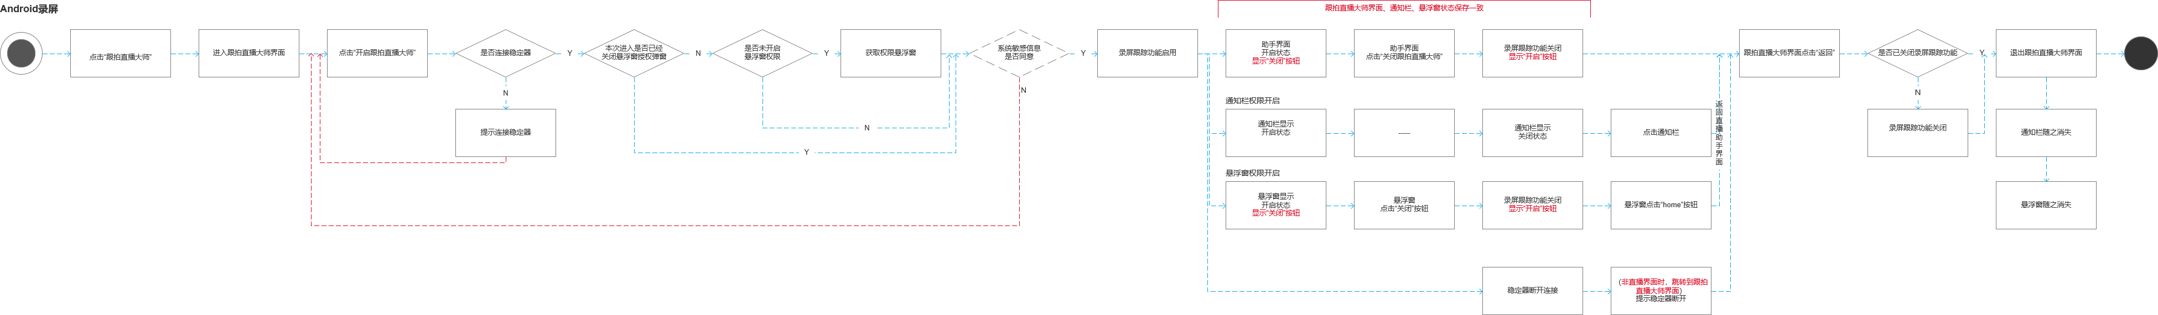

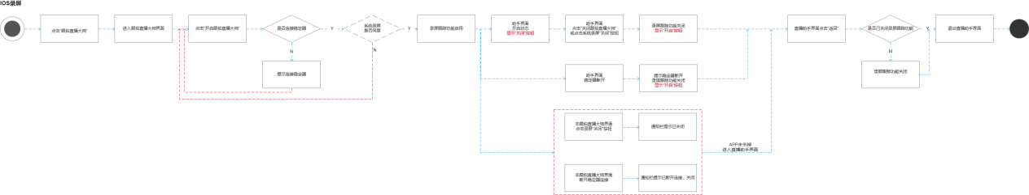

* **原型图**

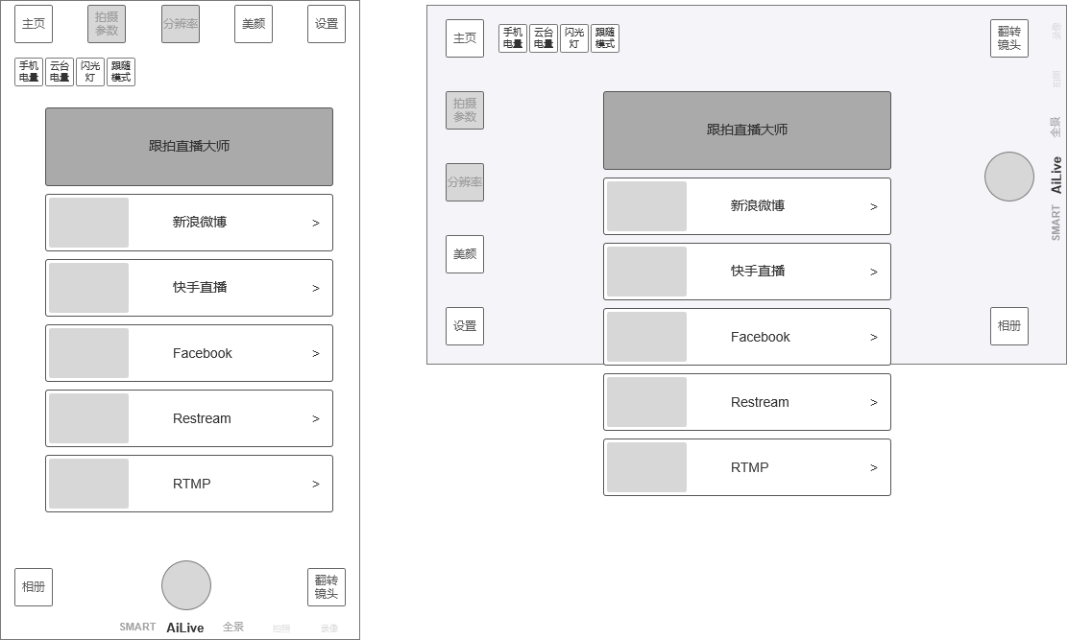

图 1 AiLive界面

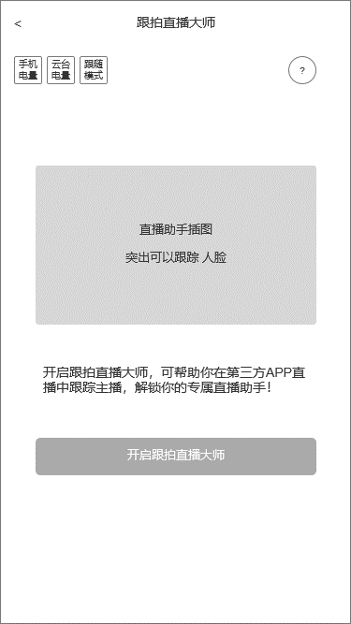

图 2 直播助手界面

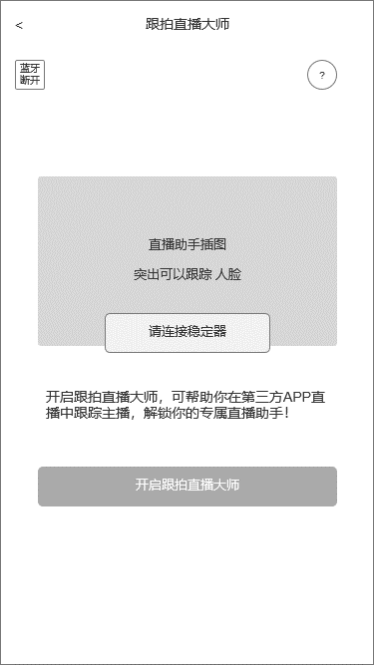

图 3 未连接稳定器时

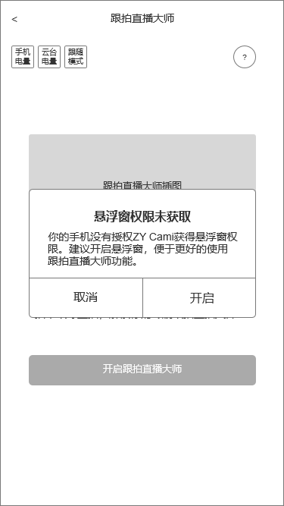

图 4 授权弹窗（安卓）

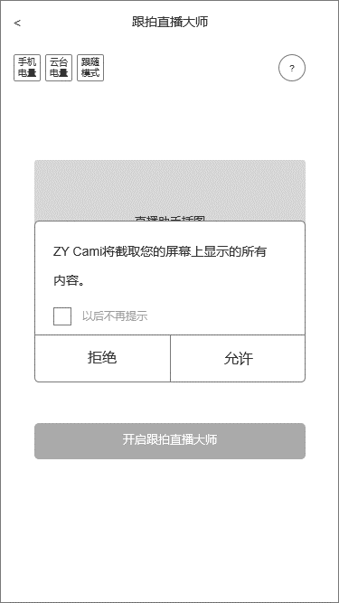

图 5 录屏提示

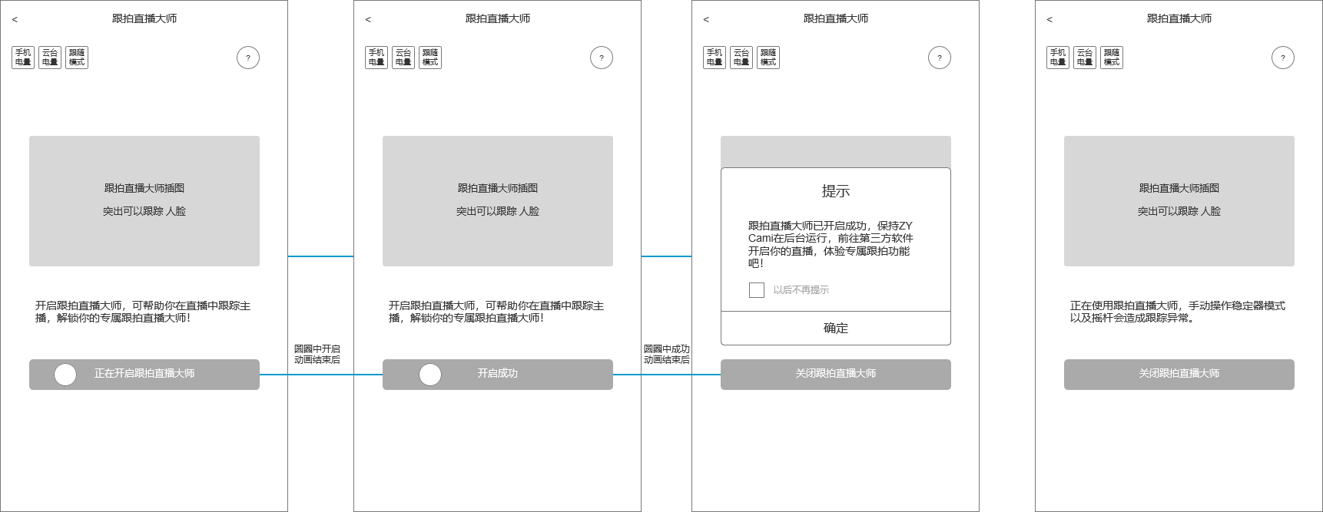

图 6 开启成功流程

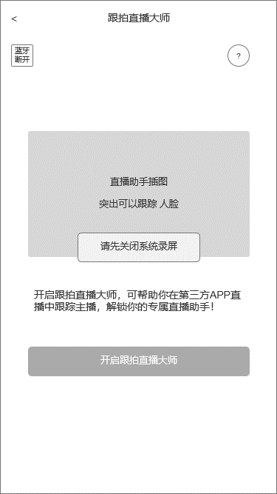

图 7 IOS-系统录屏占用提示

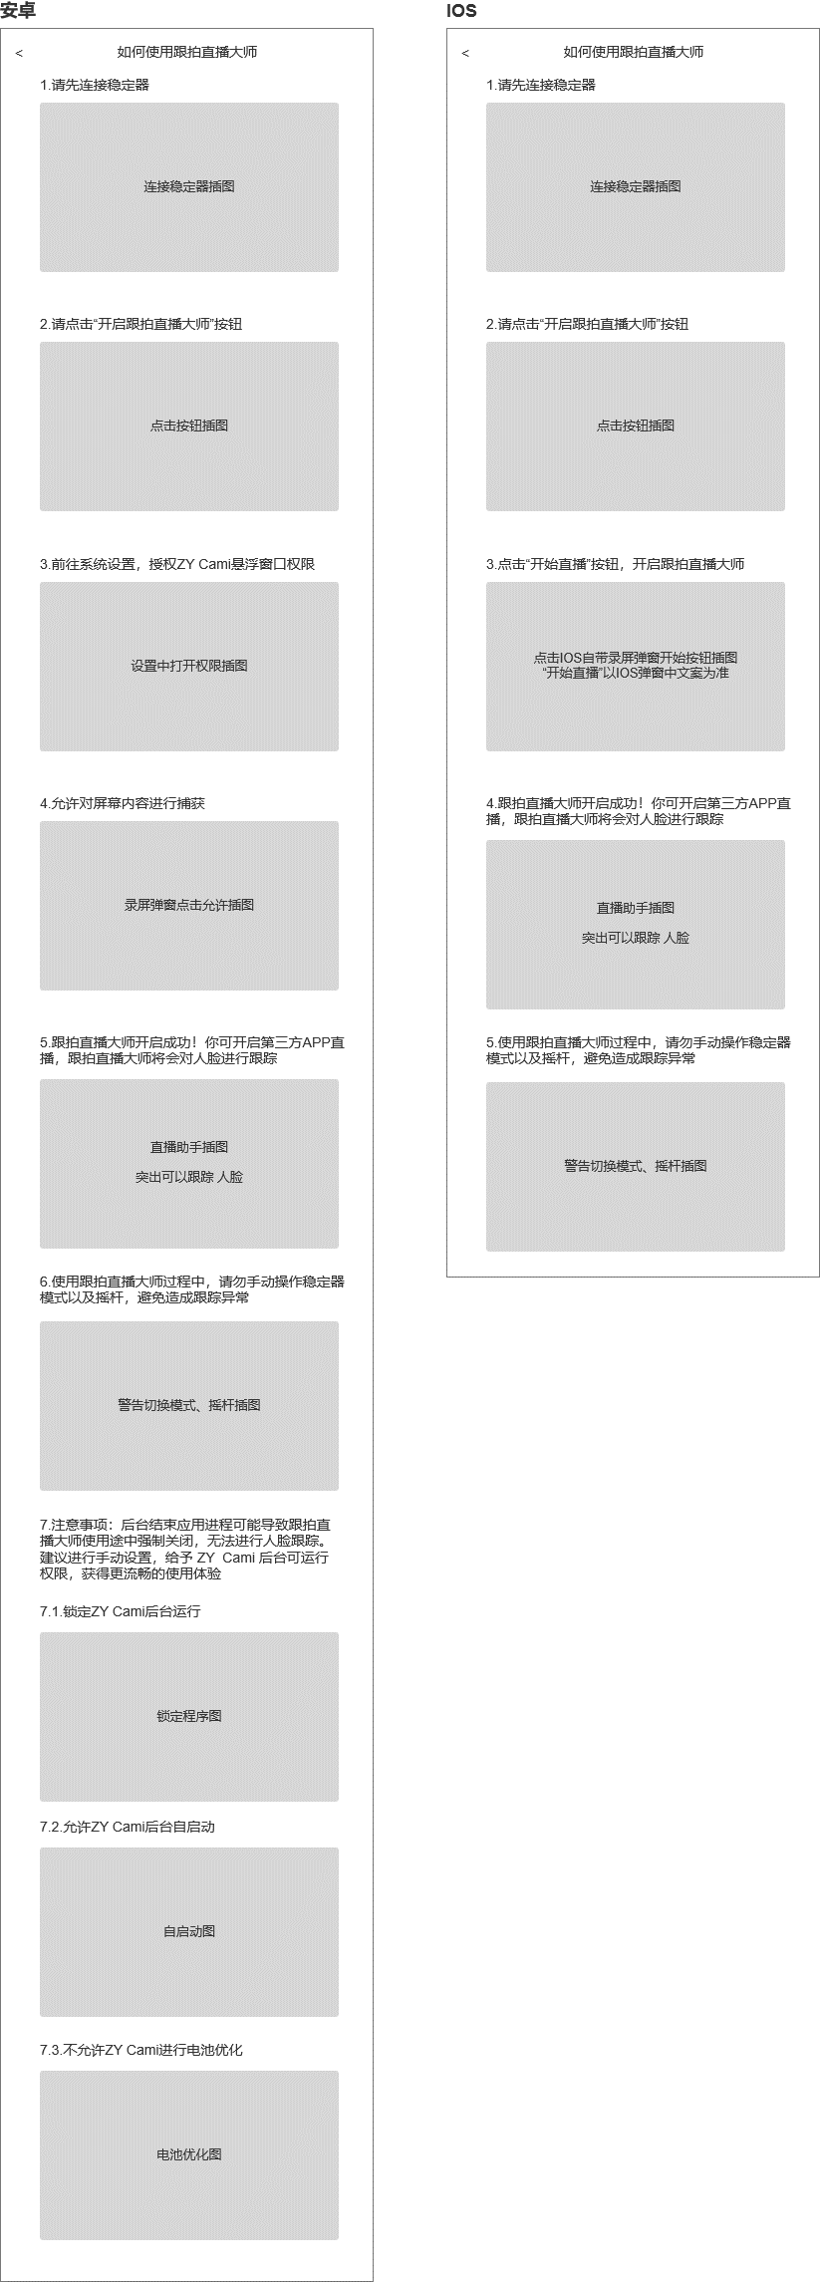

图 8 帮助界面

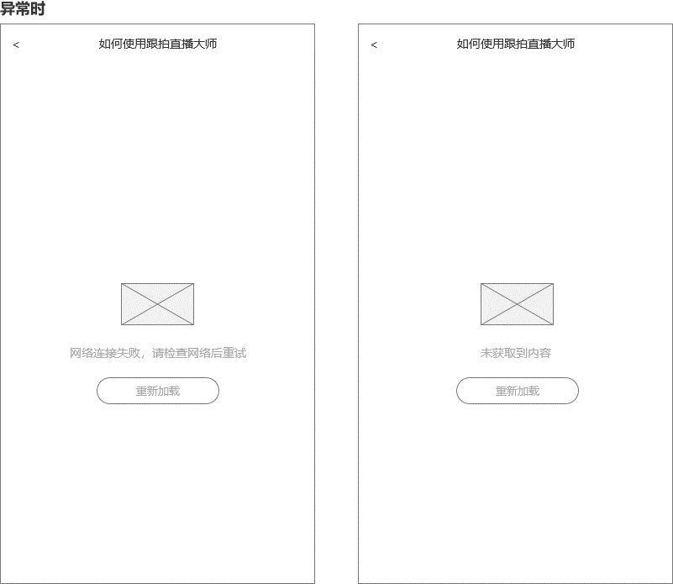

图 9 帮助界面异常时

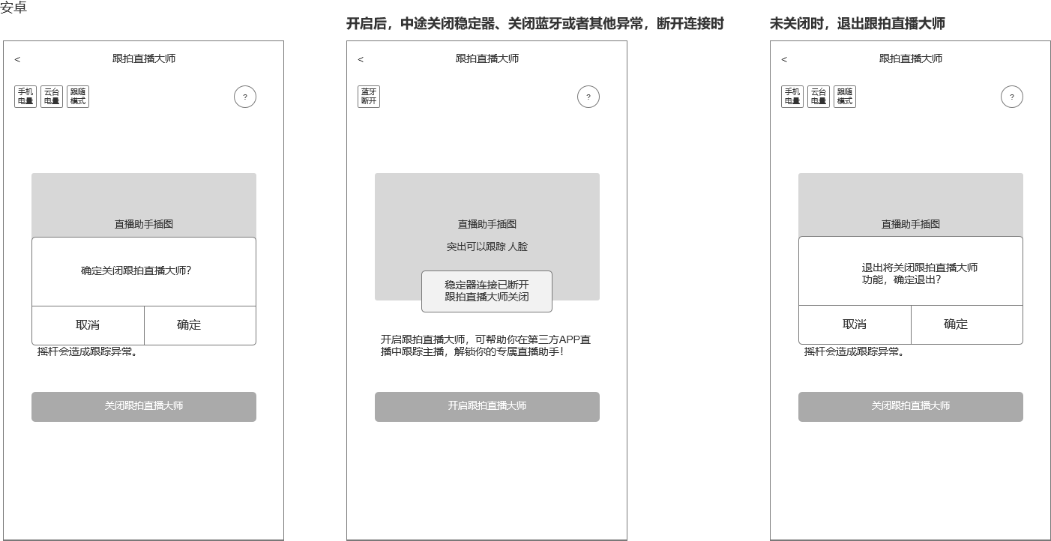

图 10 关闭（安卓）

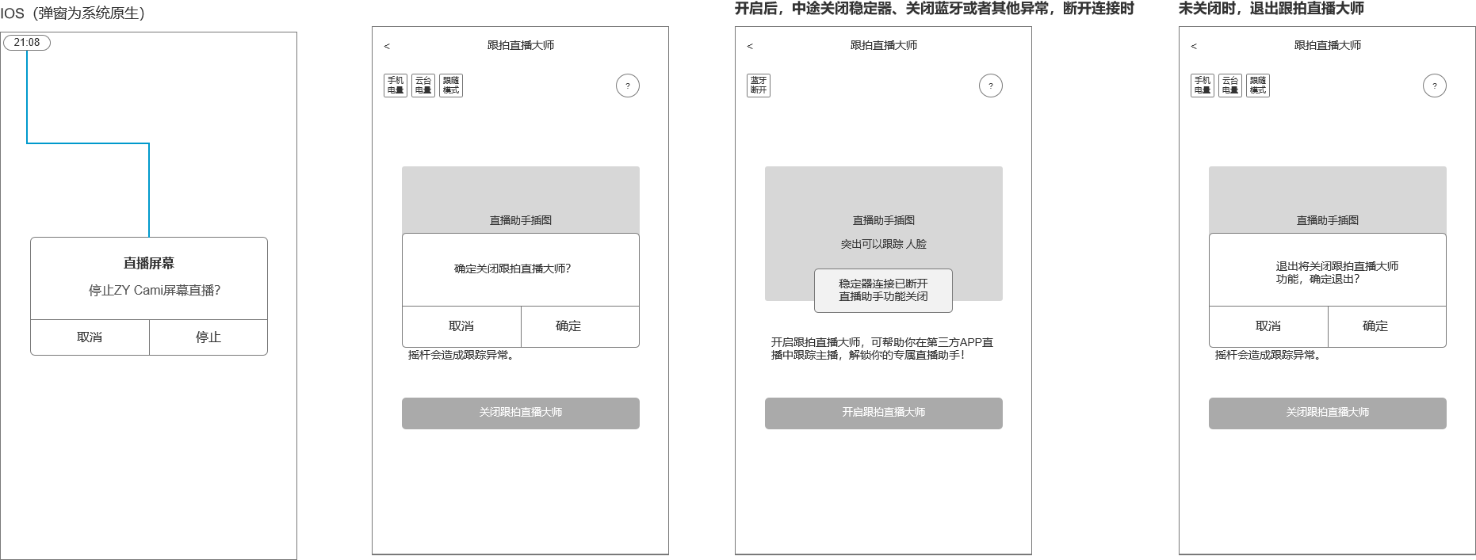

图 11 关闭（IOS）

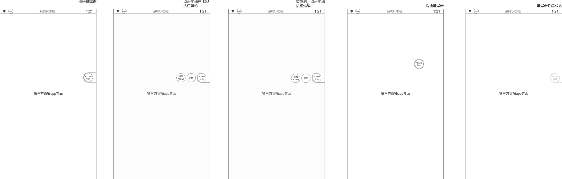

图 12 安卓-悬浮窗-右侧

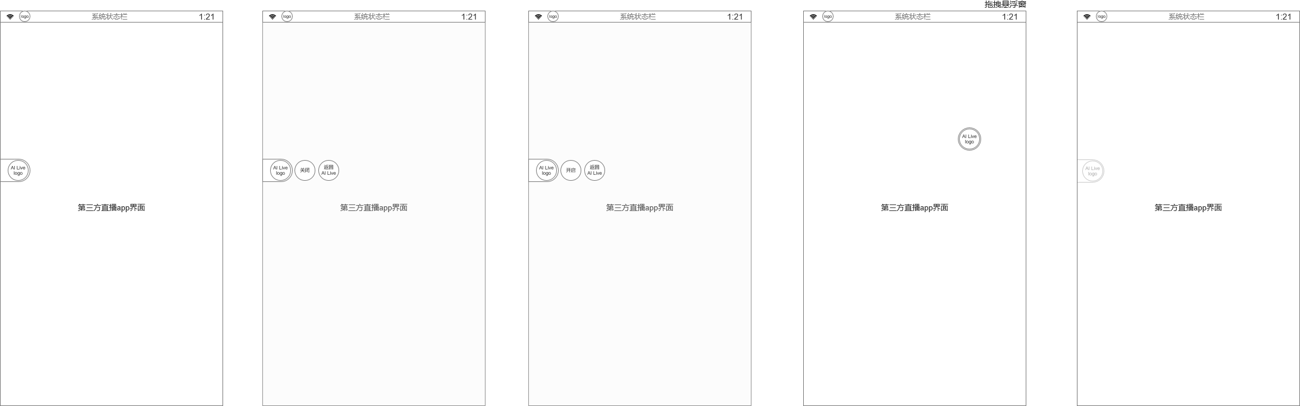

图 13 安卓-悬浮窗-左侧

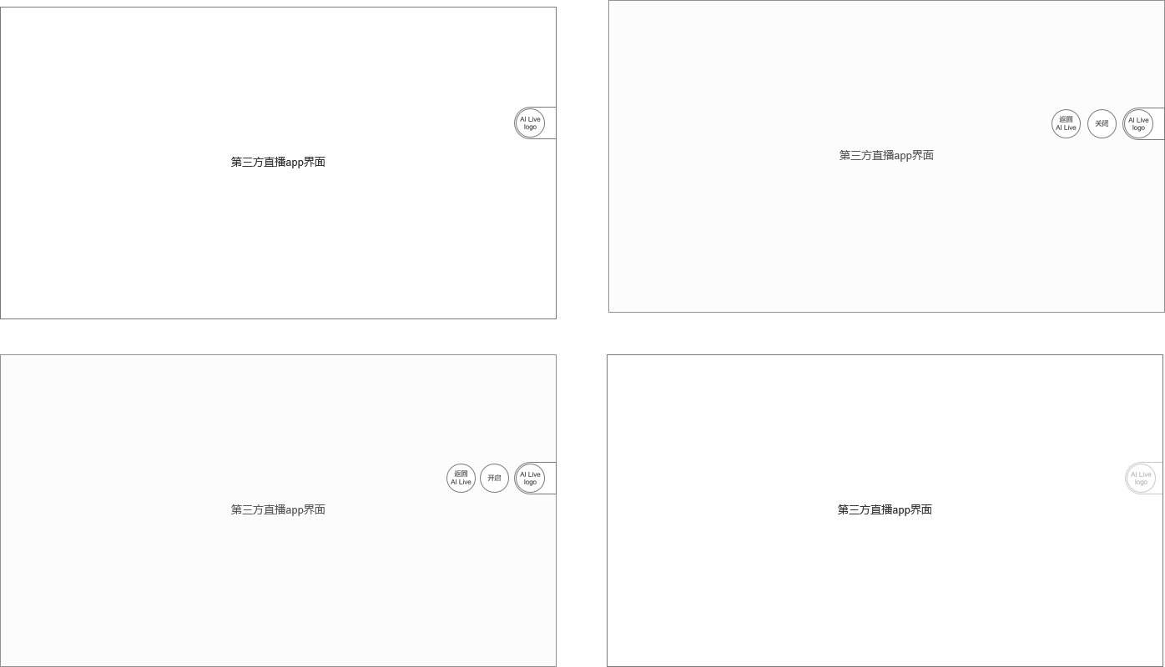

图 14 安卓-悬浮窗-横屏

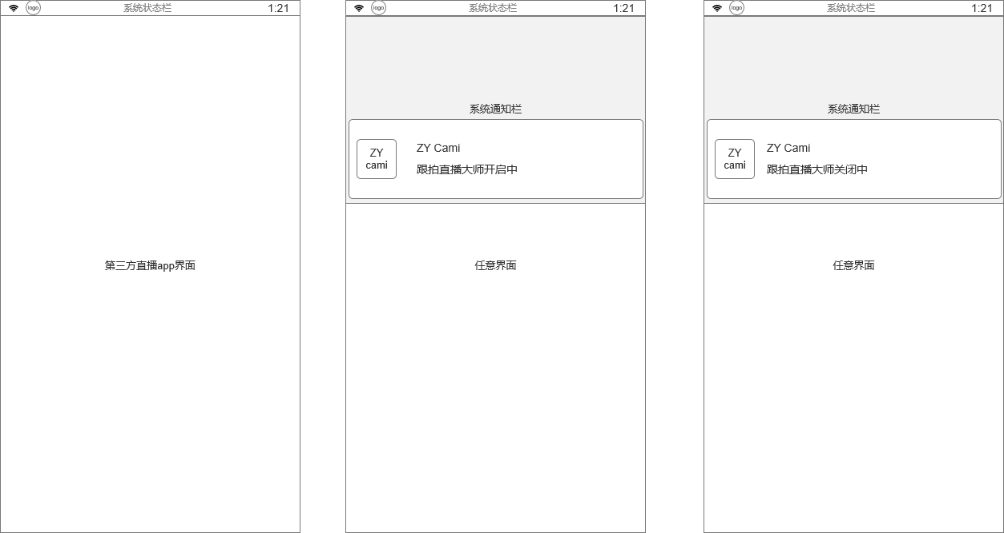

图 15 安卓-自定义状态栏

* **逻辑规则**

**前置条件**

进入ZY Cami直播界面，点击“跟拍直播大师”

**交互说明**

1. AiLive界面，展示内容：在此前直播界面，增加跟拍直播大师卡片；
2. 跟拍直播大师界面：连接时显示状态图标，包含手机电量、云台电量、跟随模式；未连接时，显示蓝牙按钮；文案：未开始时“开启跟拍直播大师，可帮助你在第三方APP直播中跟踪主播，解锁你的专属直播助手！”;开启时“正在使用拍直播大师，手动操作稳定器模式以及摇杆会造成跟踪异常。”
3. 开启按钮：根据直播助手开启状态进行改变；未开启时，“开启跟拍直播大师”；开启成功时，“开启成功”，圆圈开启成功动画，显示1.5s；开启成功中间过渡状态结束后，变为“关闭跟拍直播大师”；开启失败时，直接变为“开启跟拍直播大师”；
4. 安卓平台的悬浮窗：在开启直播助手功能后，退出ZY Cami使之在后台运行时，进入其他界面，屏幕上显示悬浮球；
5. IOS调用苹果系统录屏软件，使用系统原生视频录制悬浮窗与弹窗；

**规则说明：**

1. 开启直播助手功能时，稳定器拍摄键与M键按照原规则响应；
2. 开启直播助手功能后，用户进入ZY Cami时，为直播助手界面；在开启直播助手过程中，ZY Cami禁用摄像头；

{ 特殊说明：IOS杀掉ZY Cami后，若未关闭跟拍直播大师功能，进入ZY Cami相机，相机界面摄像头禁用。进入跟拍直播大师界面，根据当前跟拍功能是否仍开启，显示跟拍直播大师功能状态（开启/关闭） }

1. 功能引导：点击“？”按钮，进入使用说明页面，此界面为H5页面；点击“返回”按钮，关闭页面，返回直播助手界面；开启过程中、开启结果反馈（开启成功或开启失败）过程中，进入说明页面，开启流程仍然继续，返回直播助手界面时，显示当前开启状态；网络异常时，提示“网络连接失败，请检查网络后重试”；加载失败时，提示“未获取到内容”；
2. 开启判断流程：点击“开启跟拍直播大师”

* 安卓：

1. 稳定器连接判断：未连接稳定器时，则弹出toast提示“请连接稳定器”，2s后消失 ；
2. 获取悬浮窗口权限：
3. 本次进入跟拍直播大师界面后，是否已申请悬浮窗权限：已申请，则根据系统弹出录屏敏感信息弹窗；未申请，则检测是否已授权悬浮窗权限；
4. 检测是否授权悬浮窗权限：已授权，则根据系统弹出录屏敏感信息弹窗；未授权，则弹出开启悬浮窗权限弹窗，点击“开启”，进入系统应用中悬浮窗权限的设置界面，点击“取消”，结束流程；
5. 以上流程描述仅针对本次进入跟拍直播大师界面，下次进入跟拍直播大师界面，重复以上流程
6. 录屏提示弹窗（敏感信息弹窗）：弹出规则以及样式，以系统敏感信息弹窗为准。点击“开始”，开启跟拍直播大师，点击“取消”，结束流程；

* IOS：

1. 稳定器连接判断：未连接稳定器时，则弹出toast提示“请连接稳定器”，2s后消失 ；
2. 系统录屏功能判断：当系统录屏功能开启时，若系统未自动关闭，无法开启直播助手，弹toast提示“请先关闭系统录屏”，2s后消失；
3. 点击后弹出IOS系统录制弹窗，以规则系统为准，这里不赘述；在系统录制弹窗中点击开始，则开启直播助手功能；点击系统录制弹窗外或倒计时点击停止，则结束流程，未打开直播助手功能；
4. 开启成功引导弹窗：未勾选“以后不再提示”时，每一次进入跟拍直播大师界面后，第一次开启成功后，弹出引导提示弹窗，点击“确定”，关闭提示窗；若勾选“以后不再提示”，点击“确定”，开启成功后不再提示此弹窗，除非清理缓存或卸载后重新安装；
5. 开启成功中间过渡状态：按钮显示“开启成功”，圆圈中显示开启成功动画，显示1.5s；点击“开启成功”，操作无效，无任何反应；
6. ~~开启失败：开启过程中，关闭稳定器、断开蓝牙或者其他异常时~~
   * 1. ~~安卓：结束开启，按钮变为“开启跟拍直播大师”；~~
     2. ~~IOS：结束开启，按钮变为“开启跟拍直播大师”；直接关闭系统原生录屏；~~
7. 关闭直播助手：
8. 安卓：在跟拍直播大师界面，点“关闭跟拍直播大师”~~或“返回”~~按钮时，将会弹出关闭确认弹层，“确定关闭跟拍直播大师？”，当选择确定后，关闭跟拍直播大师，结束人脸跟踪，停留在跟拍直播大师界面；
9. 安卓断开连接（包括稳定器关闭、异常断开连接，手机蓝牙关闭等）：在直播助手界面断开连接时，关闭跟拍直播大师，结束人脸跟踪，toast提示“稳定器连接已断开 跟拍直播大师关闭”，2s后消失，停留在跟拍直播大师界面；若不在直播助手界面时断开，关闭跟拍直播大师，结束人脸跟踪，则跳转到直播助手界面，toast提示；
10. IOS：
11. 点击录屏按钮关闭时，根据系统显示结束弹窗，标题：“直播屏幕”，文案：“停止ZY Cami屏幕直播？”，当选择停止后，结束人脸跟踪，停留在跟拍直播大师界面；若不在Cami中，在其他软件内用录屏按钮进行关闭，则在后台关闭，根据检测系统是否打开ZY Cami通知，顶部系统推送框进行提示“跟拍直播大师已关闭”，若未杀死APP，进入Cami时，进入跟拍直播大师界面，；
12. 点击“关闭跟拍直播大师”~~或“返回”~~按钮时，将会弹出确认弹层，“确定关闭跟拍直播大师？”，当选择确定后，关闭直播助手，结束人脸跟踪，结束人脸跟踪，停留在跟拍直播大师界面；
13. IOS断开连接（包括稳定器关闭、异常断开连接，手机蓝牙关闭、系统中取消授权等）：在直播助手界面时断开连接时，toast提示“稳定器连接已断开 跟拍直播大师关闭”，2s后消失，停留在跟拍直播大师界面；若不在直播助手界面时断开，则根据检测系统是否打开ZY Cami通知，顶部系统推送框进行提示“稳定器连接已断开，跟拍直播大师关闭”，若未杀死APP，进入ZY Cami时，进入跟拍直播大师界面；直接关闭系统原生录屏

{ 特殊说明：IOS若关闭跟拍直播大师功能会断开录屏扩展进程蓝牙，则对蓝牙断开情况进行区分。1.硬件关闭断开设备连接（关闭设备、关闭手机蓝牙）会toast提示   2.手动关闭，导致断开录屏扩展进程蓝牙，不进行toast提示 }

1. 返回（跟拍直播大师退出流程）：判断是否已关闭跟拍直播大师。若未关闭，点击 “返回”按钮或系统“返回”按钮或手势返回时，将会弹出确认弹层，“退出将关闭跟拍直播大师功能，确定退出？”，当选择确定后，关闭跟拍直播大师，结束人脸跟踪，返回AI Live界面；若已关闭跟拍直播大师，直接返回AI Live界面；
2. 悬浮窗规则（安卓）：
3. 开启悬浮球： 跟拍直播大师界面，首次开启跟拍直播大师功能时，判断是否授权悬浮窗权限，若已授权，打开悬浮球；若未授权，不开启悬浮球。首次开启跟拍直播大师后，若进入系统设置中，授权悬浮窗权限，打开悬浮球，根据当前跟拍直播大师功能开启或关闭，显示对应状态。悬浮球开启后，在任意界面展示，跟拍直播大师界面隐藏；
4. 关闭悬浮球：在系统中关闭悬浮窗授权或在ZY Cami中退出跟拍直播助手界面或杀掉ZY Cami时，关闭悬浮球；
5. 开启后，悬浮球初始位置为屏幕右侧：点击悬浮球，屏幕灰色蒙层，弹出操作按钮：关闭/开启按钮和返回cami按钮；点击界面任意处（包括操作按钮、悬浮球）或者拖动悬浮球或者超过3s未操作，收起操作按钮，蒙层消失；若为超过3s未操作，收起操作按钮后，悬浮球变为半透明状态；若为拖动悬浮球，悬浮球变为拖拽状态；
6. 操作按钮位置：根据悬浮球所在位置进行展示，当悬浮球在左侧时，操作按钮在悬浮球右侧；当悬浮球在右侧时，操作按钮在悬浮球左侧；
7. 悬浮球半透明状态：悬浮球初始状态为操作按钮收起—不透明状态，若超过2s未操作悬浮球（点击或拖拽），悬浮球变为半透明状态； 获取焦点，恢复不透明状态；
8. 关闭/开启按钮：关闭/开启按钮与跟拍直播大师界面关闭/开启状态保存一致。初始状态为打开悬浮球时，当前跟拍直播大师功能状态。单击按钮，可切换个跟拍直播大师功能开启/关闭状态。
9. 返回按钮：点击返回按钮，跳转到ZY cami直播助手界面；

{ 特殊说明：小米手机，含有“后台弹出界面”权限。当检测“后台弹出界面”权限未开启时，点击返回按钮，弹出提示弹窗。标题：“提示”，文案：“请在设置-应用设置-授权管理-应用权限管理中允许后台弹出界面，才能直接跳转回ZY Cami”，按钮：“确定”}

1. 拖动悬浮球，可拖动放置屏幕有效范围内任意处，松开后，悬浮球立即自动吸附到距离当前最近的侧边：包含屏幕左、右边界：
2. 横竖屏说明：获取系统当前横竖屏状态，发生改变时时，悬浮窗对应更改位置：竖屏-任意位置对应横屏-左侧初始位置；横屏-任意位置对应竖屏-左侧初始位置；
3. 通知栏规则（安卓）：
4. 通知栏开启：进入跟拍直播大师界面后，首次开启跟拍直播大师功能时，判断是否授权通知栏权限，若已授权，打开通知栏；若未授权，不开启通知栏。首次开启跟拍直播大师后，若进入系统设置中，打开通知栏权限，随之打开通知栏，根据当前跟拍直播大师功能开启或关闭，显示对应提示文案；
5. 关闭通知栏：在系统中关闭悬浮窗授权或在ZY Cami中退出跟拍直播助手界面或杀掉ZY Cami时，关闭通知栏；
6. 点击通知栏，跳转到ZY cami直播助手界面；
7. 提示文案：提示文案与跟拍直播大师界面关闭/开启状态保存一致。当前跟拍直播大师功能开启时，提示“跟拍直播大师开启中”；关闭时，提示“跟拍直播大师关闭中”；
8. 人脸跟踪规则：当开启直播助手后，开启智能跟随功能。根据当前捕获屏幕界面，识别人脸后，对人脸进行跟踪。若屏幕界面未识别人脸或人脸消失，则进入等待状态，等到下一次识别到人脸继续跟踪。
9. 多语言说明：AiLive不翻译；跟拍直播大师，在非简体中文时，翻译为LiveStream Master；